第六章 线性空间与线性变换

1．验证:
(1)2阶矩阵的全体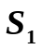;
(2)主对角线上的元素之和等于0的2阶矩阵的全体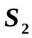;
(3)2阶对称矩阵的全体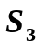.
对于矩阵的加法和乘数运算构成线性空间，并写出各个空间的一个基．
解 （1）设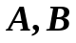分别为二阶矩阵，则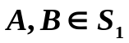显然
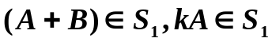，从而对于矩阵的加法和乘数运算构成线性空间．
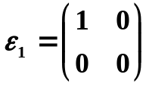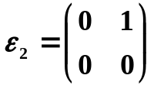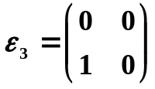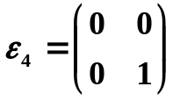是的一个基.
(2) 设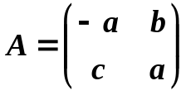，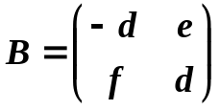 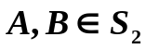
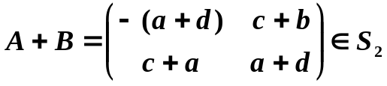， 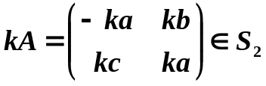.
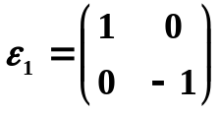是一个基．
(3)设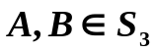，则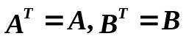
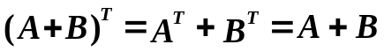，从而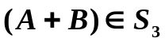
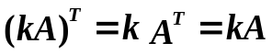,故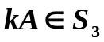，所以对于加法和乘数运算构成线性空间.
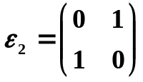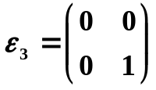是的一个基.

2．验证：与向量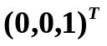不平行的全体3维数组向量，对于数组向量的
加法和乘数运算不构成线性空间．
解 设，设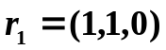,
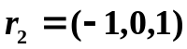，则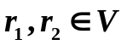．但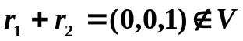即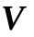不是线性空间.

3．设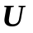是线性空间的一个子空间，试证：若与的维数相等，则
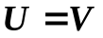.
证明 设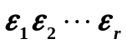为的一组基，它可扩充为整个空间的一个基，由
于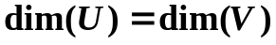从而也为的一个基，则：对于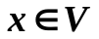可
以表示为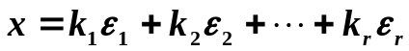．显然，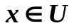，故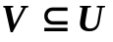，而由
已知知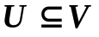，有．

4．设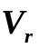是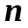维线性空间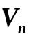的一个子空间，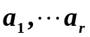是的一个基．试
证： 中存在元素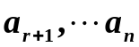，使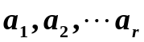,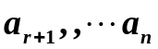成为的一个
基．
证明 设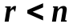,则在中必存在一向量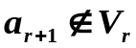，它不能被
线性表示，将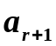添加进来，则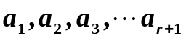是线性无关的．若
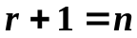，则命题得证，否则存在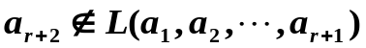则
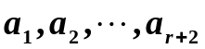线性无关，依此类推，可找到个线性无关的向量
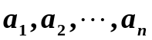，它们是的一个基．

5．在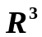中求向量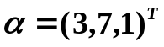在基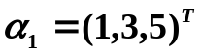,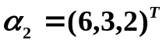，
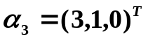下的坐标．
解
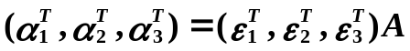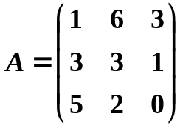
坐标变换公式：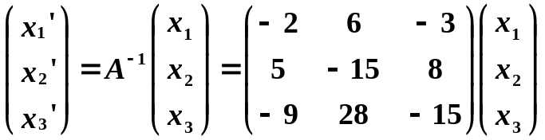
故所求为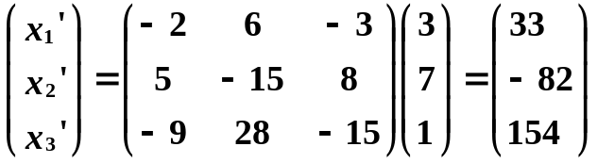．
所求坐标为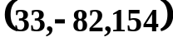．

6．在取两个基
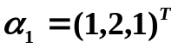,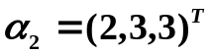,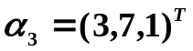
试求坐标变换公式．
解 设，
，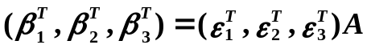．
其中，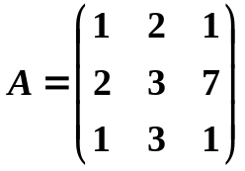，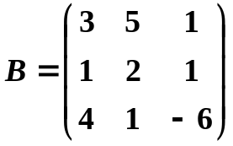
坐标变换公式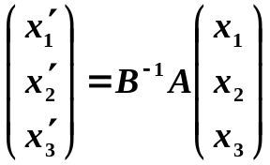，
现求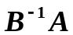
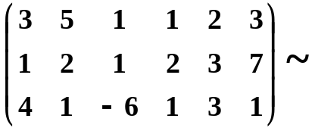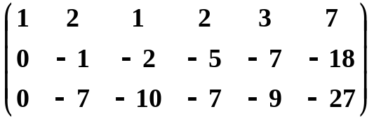
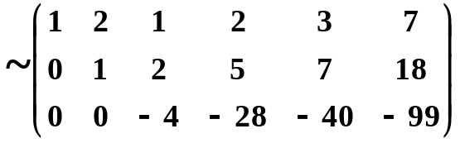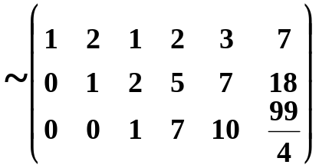
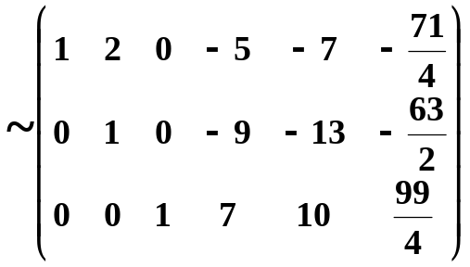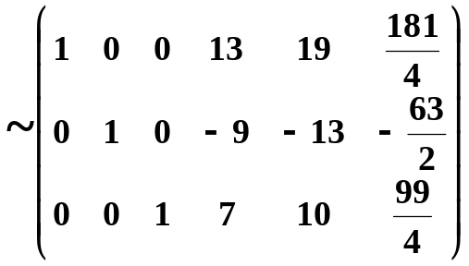
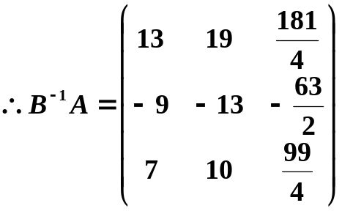．
所以坐标变换公式为
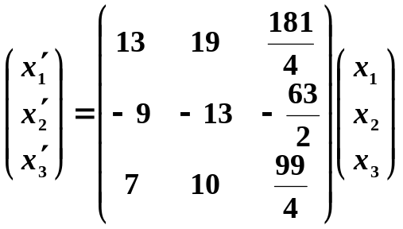．

7．在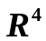中取两个基
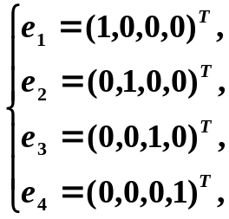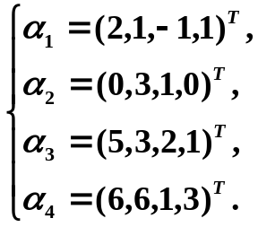
(1) 求由前一个基到后一个基的过渡矩阵;
(2) 求向量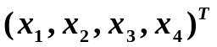在后一个基下的坐标;
(3) 求在两个基下有相同坐标的向量.
解 (1) 由题意知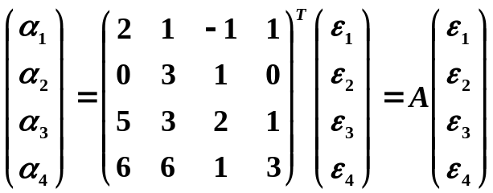
从而由前一个基到后一个基的过渡矩阵为
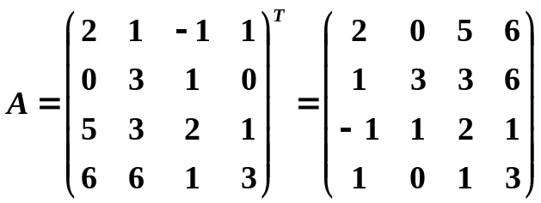
(2) 设向量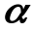在后一个基下的坐标为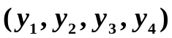则有
即 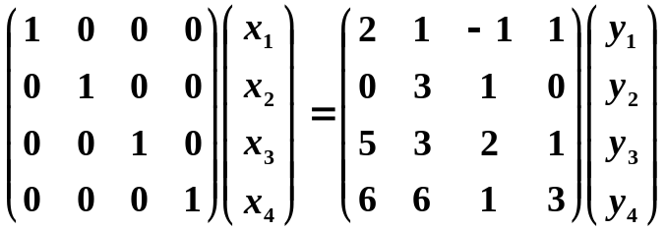，
故 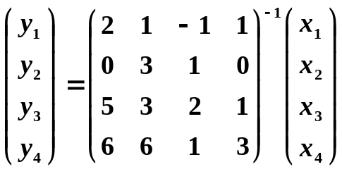
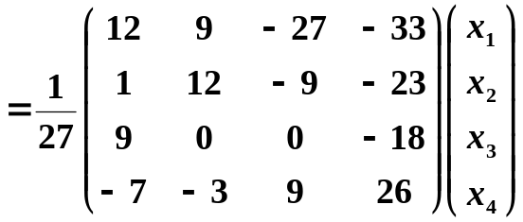．
(3)由(2)知
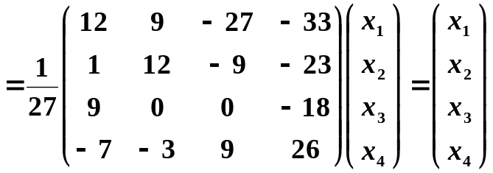，
解方程组得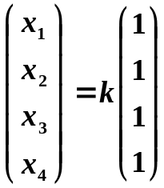 (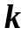为常数)

8．说明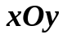平面上变换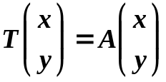的几何意义，其中
(1)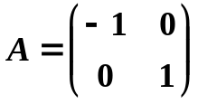; (2) 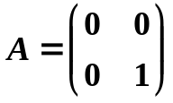;
(3)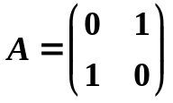; (4)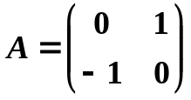.
解 (1) 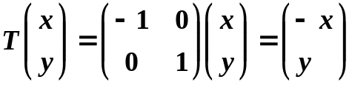
即与原向量关于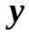轴对称
(2) 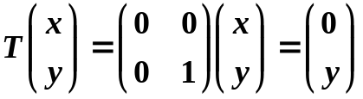
即将原向量投影到轴上．
(3) 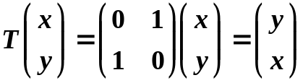
即与原向量关于直线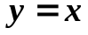对称．
(4) 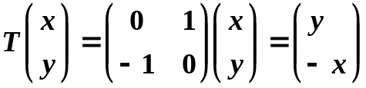
即将原向量顺时针旋转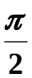．

9．阶对称矩阵的全体对于矩阵的线性运算构成一个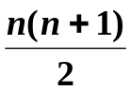维线性
空间.给出阶矩阵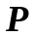，以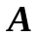表示中的任一元素，变换
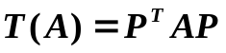
称为合同变换.试证合同变换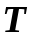是中的线性变换．
证明 设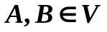，则
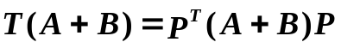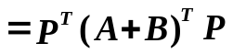
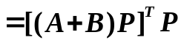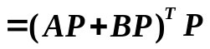
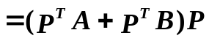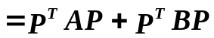=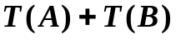
从而，合同变换是中的线性变换．

10．函数集合
对于函数的线性运算构成3维线性空间，在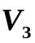中取一个基
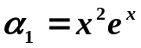，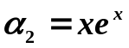，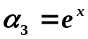
求微分运算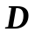在这个基下的矩阵.
解 设
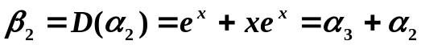
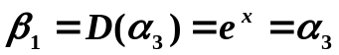
易知：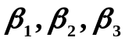线性无关，故为一个基.
由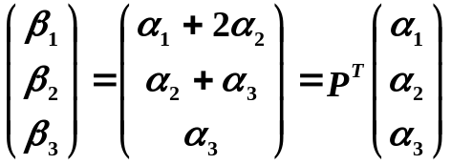
知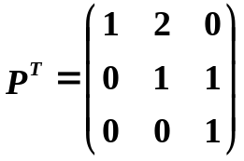
故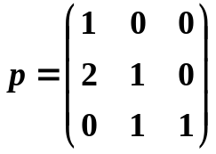.即在基下的矩阵为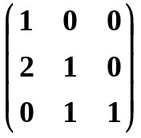.

11．2阶对称矩阵的全体
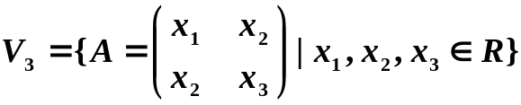
对于矩阵的线性运算构成3维线性空间.在中取一个基
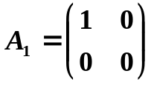，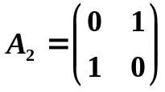，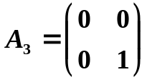.
在中定义合同变换
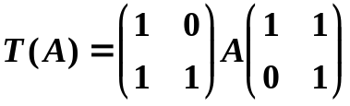,
求在基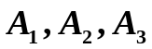下的矩阵.
解 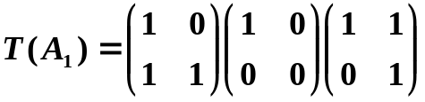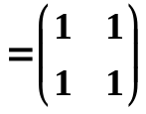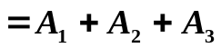
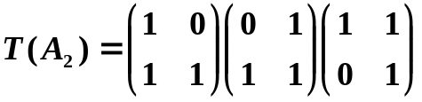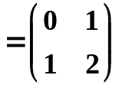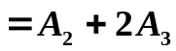
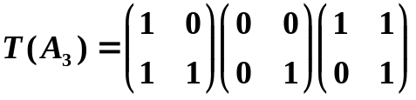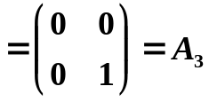
故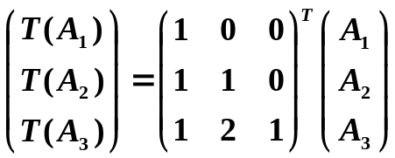
从而，在基下的矩阵

